Arquivos:
DAS-Arquitetura.xml – Arquivo exportado pelo StarUML no formato “XMI 1.1 for UML 1.3”. Extensão muito utilizada na importação por outros programas de modelagem UML.
DAS-Arquitetura.docx – Arquivo Word para facilitar visualização das imagens dos modelos.
DAS-Arquitetura.uml – Arquivo do StarUML.

Arquitetura

Integração por troca de mensagem.

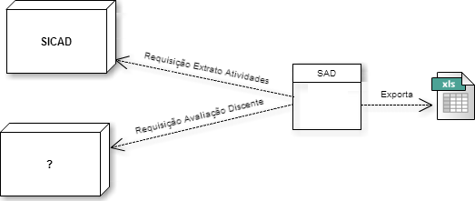

O arquivo exportado terá a extensões “.ODS” ou “.XML”.

Estrutura do projeto:

-avadoc-012013
- - avadoc-web
- - avadoc-controller
- - avadoc-modelo

Componente SAD detalhado:

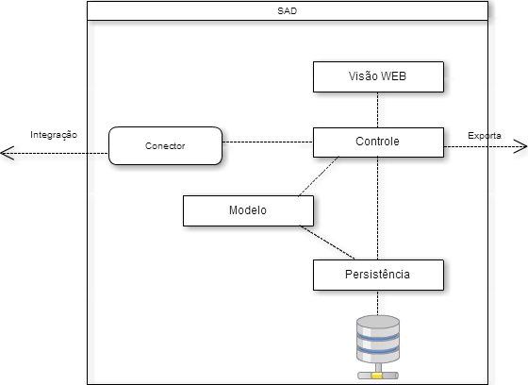

Fluxo Principal
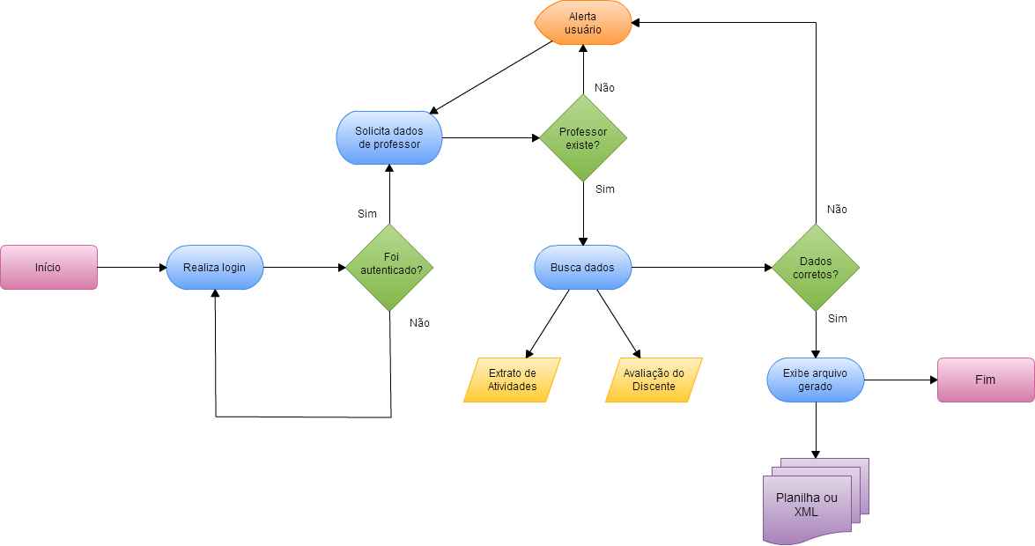

Modelagem
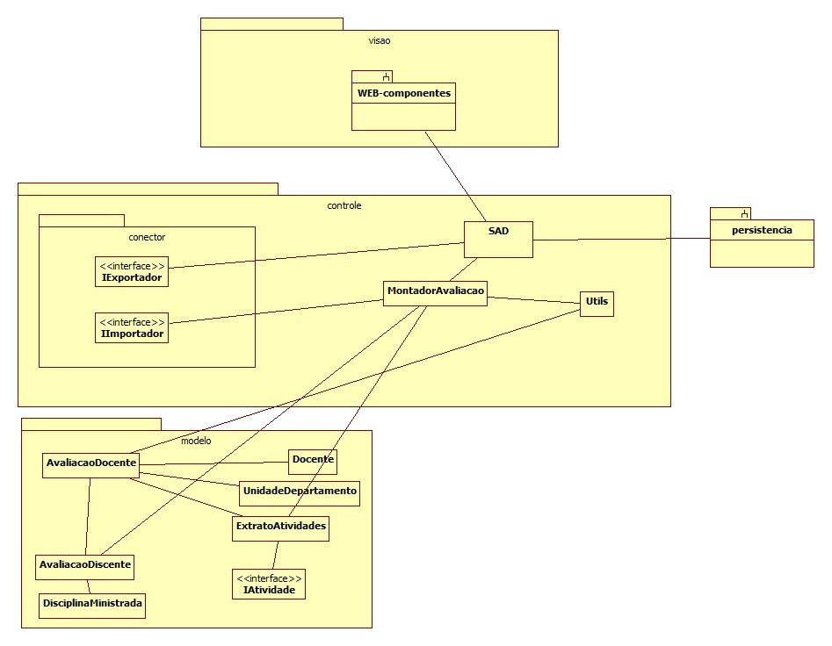

Web
Denominamos a camada de View como Web, nesta camada utilizaremos as tecnologias JSF, PrimeFaces e Spring Security. Utilizaremos JSF para colocarmos em pratica a matéria que estamos estudando na disciplina de Desenvolvimento de Software para Web, e em conjunto a tecnologia PrimeFaces, este decidimos pois apresenta uma gama de componentes prontos e que serão utilizados no projeto.
Segue o link dos protótipos da interface: aqui
Utilizaremos o Spring Security para a segurança da aplicação, pois ele é um framework de autenticação e controle de acesso, onde você pode definir um conjunto de usuários, permitir ou negar acesso a determinadas paginas entre outras funcionalidades.

Controle
Para esta camada utilizaremos a tecnologia Spring, que é um Framework que propicia um contêiner para sua aplicação, ou seja, sua aplicação roda em cima do contêiner do Spring. Tal contêiner provê principalmente a injeção de dependência e a programação orientada a aspectos. Visando assim utilizar estes serviços oferecidos por este framework. Conectores para importação dos dados necessários e para geração do resultado.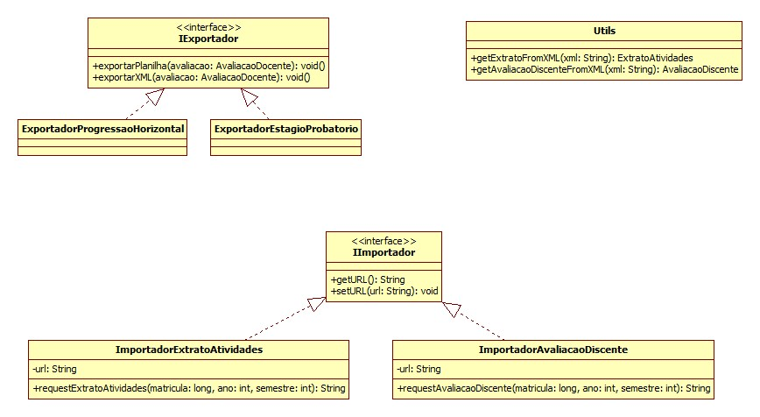

Modelo
Para esta camada utilizaremos a tecnologia chamada Hibernate e JPA para fazermos o mapeamento objeto-relacional. Estas tecnologias serão utilizadas devido ao conhecimento prévio do grupo sobre estas, logo o grupo não precisará de treinamento para se ambientar com elas, assim deslocaríamos o tempo gasto na ambientação para o desenvolvimento do produto.

